1. Escribir en la terminal el comando df, tomar print de pantalla.

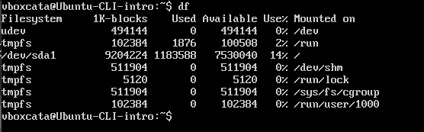

1. Escribir en la terminal el comando top, tomar print de pantalla.

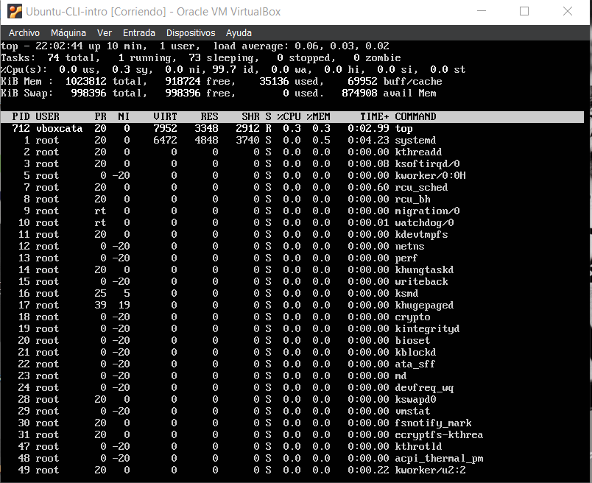

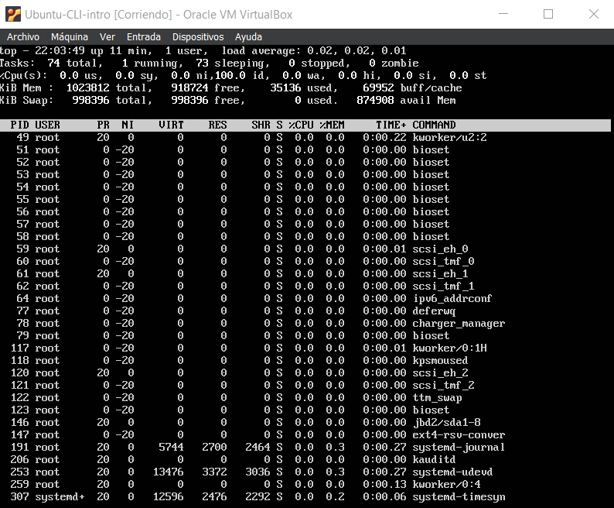

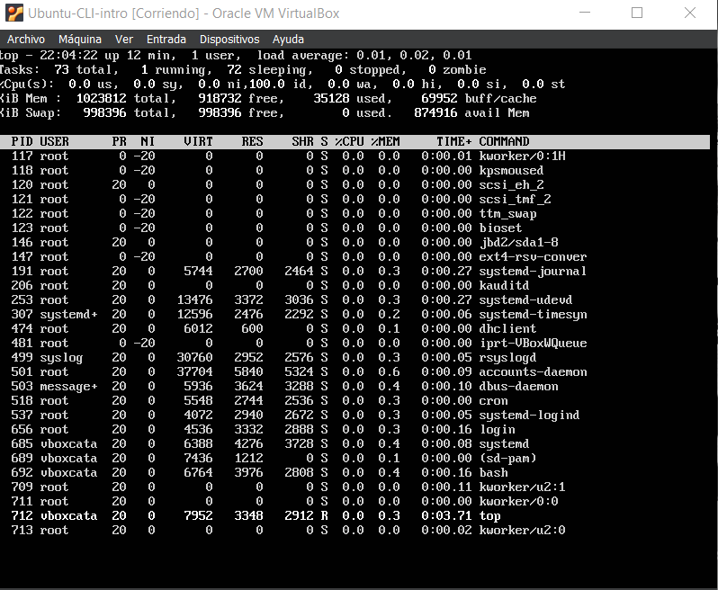

1. En base a los print de y comandos, redactar con sus palabras qué es lo que ven y realizar una comparación con su sistema operativo actual. ¿Cuáles son las funciones de estos comandos usados?

* Al realizar el comando df, me mostró un estilo de lista, este comando se usa para chequear el espacio en el disco. Mostrará el almacenamiento disponible y utilizado de los sistemas de archivos en tu máquina.
* El comando top también me mostró una lista, pero más extensa. El comando top te permite ver las tareas del sistema que se ejecutan en tiempo real. Proporciona un buen resumen de tu sistema para verificar rápidamente si algo se destaca que pueda estar causando problemas con tu sitio web o servidor.